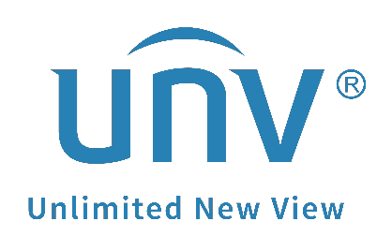

**كيفية استكشاف الأخطاء وإصلاحها عندما تظهر الرسالة   
"لا يوجد مورد" على شاشة جهاز Uniview NVR؟**

**كيفية استكشاف الأخطاء وإصلاحها عندما تظهر الرسالة "لا يوجد مورد" على شاشة جهاز Uniview NVR؟**

**الوصف**

أحيانًا تكون شاشة العرض المباشر للكاميرا باللون الأسود وبها رسالة الخطأ "No Resource". تحدث هذه المشكلة دائمًا بسبب الدقة الأعلى لهذه الكاميرا غير المناسبة لجهاز NVR، والتي تتجاوز قدرة فك التشفير المتاحة بجهاز NVR.

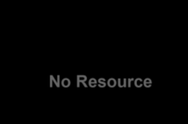

***ملاحظة:*** *تنطبق هذه الطريقة على معظم السيناريوهات. وإذا لم تجدي الطريقة نفعًا في حل مشكلتك، فيوصى باستشارة فريق الدعم الفني لدينا.*

<https://global.uniview.com/Support/Service_Hotline/>

**خطوات التشغيل**

**الخطوة 1:** تحقق وتأكد من تمكين **Sub Stream First** على جهاز NVR أسفل المسار **Menu>Sysrtem>Preview>Advanced** (يستخدم عرض التدفقات الفرعية للكاميرات موارد فك تشفير لجهاز NVR أقل مقارنة بعرض التدفقات الرئيسية لنفس العدد من الكاميرات). ويمكنك بعد ذلك العودة إلى العرض المباشر ومتابعة كيف سيسير الأمر. وإذا استمرت نفس المشكلة، انتقل إلى الخطوة التالية.

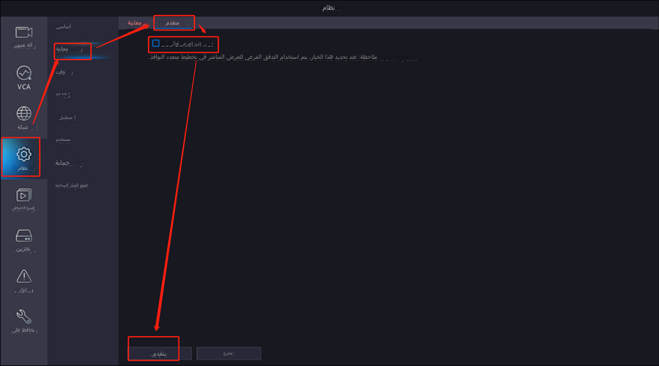

**الخطوة 2:** ألغِ ربط الكاميرات الموجودة أسفل هذا المسار من مخرج الفيديو الذي لا يتم استخدامه لإخلاء حيز مورد فك التشفير.

ابحث عن مخرج الفيديو غير المتصل بشاشة وحدده أسفل المسار **Menu>System>Preview>Preview**، ثم انقر فوق زر **Disable Preview for All**. لا تنسَ الضغط على **Apply** للإعدادات. ثم يمكنك العودة إلى العرض المباشر ورؤية كيفية عمله. وإذا استمرت نفس المشكلة، انتقل إلى الخطوة التالية.

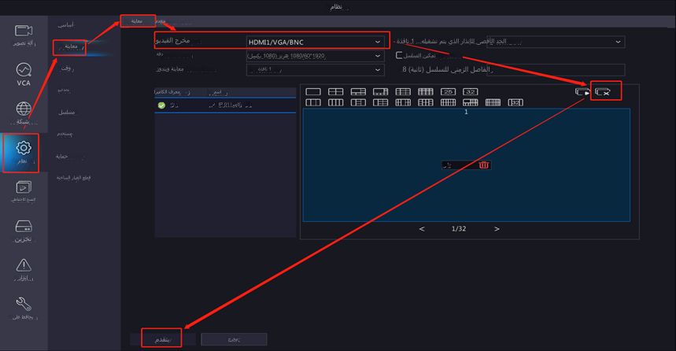

***ملاحظة:*** *انقر فوق Video Output. إذا أظهر HDMI/VGA، فهذا يعني أن منفذا HDMI/VGA هما مخرجين متزامنين. وفي ظل هذه الظروف، بغض النظر عما إذا كانت الشاشة (الشاشات) متصلة بمنفذ HDMI أو VGA أو كليهما، فهذه الشاشة (الشاشات) (تشغل) نفس القدر من موارد فك التشفير الخاص بجهاز NVR.*

*أما إذا أظهر HDMI1/VGA في الصف الأول وHDMI2 في الصف الثاني، فهذا يعني أن منفذا HDMI1/VGA هما مخرجين متزامنين، وHDMI2 هو مخرج غير متزامن مقارنة بمنفذي HDMI1/VGA. وفي ظل هذه الظروف، يستخدم منفذا HDMI1/VGA نفس مورد فك التشفير الخاص بجهاز NVR، ويستخدم منفذ HDMI2 مورد فك تشفير إضافي لجهاز NVR. وفي هذه الحالة، إذا كانت الشاشة متصلة بمنفذ HDMI1 أو منفذ VGA، فيجب حذف الكاميرات الموجودة على منفذ HDMI2 لحفظ مورد فك التشفير الخاص بجهاز NVR.*

**الخطوة 3:** حدد الكاميرا وبدِّل دقة التدفق الفرعي إلى القيمة D1 أو أقل أسفل المسار **Menu>Camera>Encoding** وانقر فوق **Apply**. يجب إجراء ذلك لجميع الكاميرات. ويمكنك استخدام وظيفة النسخ لنسخ الإعدادات من كاميرا واحدة إلى كاميرات أخرى. ويمكنك بعد ذلك العودة إلى العرض المباشر ومتابعة كيف سيسير الأمر. وإذا استمرت نفس المشكلة، يرجى الانتقال إلى الخطوة التالية.

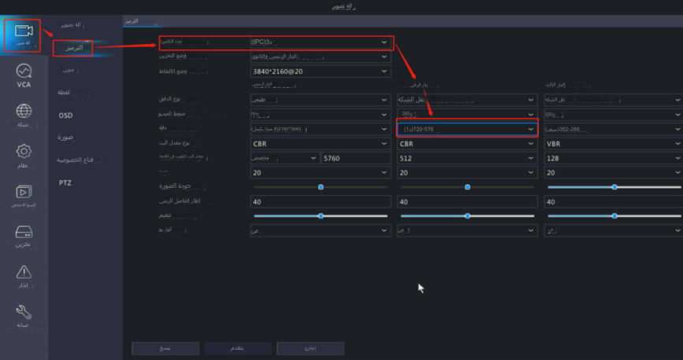

**الخطوة 4:** تحقق أسفل المسار **Menu>Maintain>Upgrade>Upgrade by Cloud** لمعرفة ما إذا كان يوجد إصدار جديد أم لا. فإذا كان يوجد إصدار جديد، يرجى ترقية الجهاز إليه. ويمكنك بعد ذلك العودة إلى العرض المباشر ومتابعة كيف سيسير الأمر. إذا استمرت نفس المشكلة، فيرجى الاتصال بالدعم الفني لشركة Uniview للحصول على مزيد من الدعم.

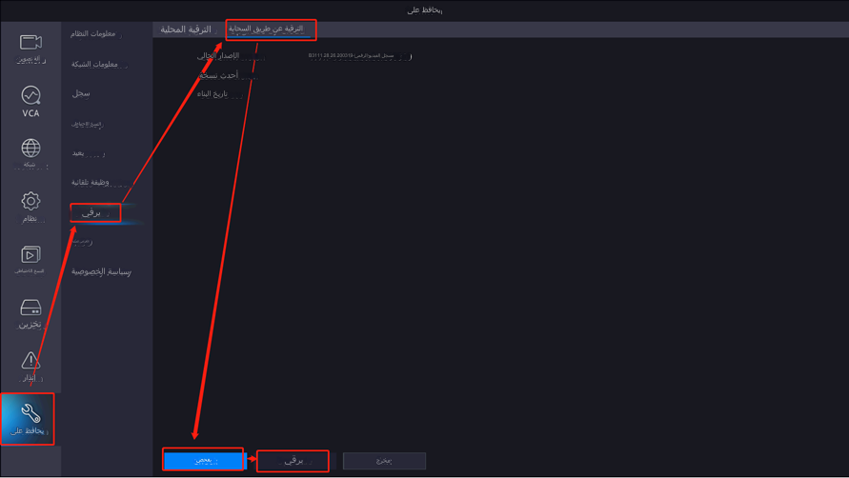

***ملاحظة:***

1. لا يمكنك ترقية جهاز NVR سوى عندما يكون متصلاً بتطبيق EZCloud/EZView ومتصلاً بالإنترنت على تطبيق EZCloud/EZView. فإذا لم يكن جهاز NVR متصلاً بتطبيق EZCloud/EZView أو غير متصل بالإنترنت على تطبيق EZcloud/EZView، فيرجى الاتصال بالدعم الفني لشركة Uniview للحصول على البرنامج الثابت الأحدث لجهاز NVR المتوفر لديك لإجراء ترقية محلية له.

2. يرجى التأكد من توصيل الطاقة والاتصال بالشبكة أثناء عملية ترقية السحابة بأكملها، وإلا فقد يتسبب ذلك في تلف جهاز NVR.